**PROPOSAL TESIS**

analisis dan komparasi metode prediksi rentet waktu NEURAL NETWORK UNTUK Arus Lalu lintas Jangka Pendek

Oleh :

**BAMBANG LARENO H.A**

**P31.2009.00648**

****

PROGRAM PASCASARJANA

MAGISTER TEKNIK INFORMATIKA

UNIVERSITAS DIAN NUSWANTORO

SEMARANG

2011



UNIVERSITAS DIAN NUSWANTORO

# PERSETUJUAN PROPOSAL TESIS

JUDUL : analisis dan komparasi metode prediksi rentet Waktu UNTUK Arus Lalu lintas Jangka Pendek

NAMA : BAMBANG LARENO H.A

NPM : P31.2009.00648

Proposal ini telah disetujui untuk diseminarkan dihadapan Komite Seminar.

Semarang, Mei 2011

Romi Satria Wahono, M. Eng

Pembimbing Utama Pembimbing Pembantu

analisis dan komparasi metode prediksi rentet waktu NEURAL NETWORK UNTUK Arus Lalulintas Jangka Pendek

# Latar Belakang

Jaringan transportasi yang memfasilitasi penumpang yang aman dan efisien serta pergerakan barang biasanya dilihat sebagai pemicu pembangunan ekonomi daerah. Manfaat ekonomi yang terkait dengan ekonomi regional sering mengakibatkan daya tarik untuk bisnis baru, peningkatan daya saing ekonomi dan perbaikan fasilitas [[1](#Del06)]. Dengan demikian, Pemerintah khususnya badan perencanaan pembangunan nasional dan daerah harus berada di garis depan konseptualisasi regional untuk pembangunan dan perbaikan sarana dan prasarana yang dapat membawa perubahan ekonomi tersebut.

Namun terjangan krisis ekonomi 1998 berdampak pada menurunnya kualitas sarana dan prasarana jalan. Pada tahun 2004 sekitar 46,3 persen total panjang jalan mengalami kerusakan ringan dan berat. Di samping masalah yang disebabkan oleh krisis ekonomi, pembangunan prasarana transportasi mengalami kendala terutama yang terkait dengan keterbatasan pembiayaan pembangunan, operasi dan pemeliharaan sarana dan prasarana transportasi. Demikian pula kualitas pelayanan angkutan umum yang makin menurun, terjadi tingkat kemacetan dan polusi di beberapa kota besar yang makin parah, serta tingkat kecelakaan yang makin tinggi [[2](#Lem07)].

Karena itu dalam rencana jangka panjang 2005-2025, pembangunan transportasi diarahkan untuk mendukung kegiatan ekonomi, sosial, dan budaya serta lingkungan dan dikembangkan melalui pendekatan pengembangan wilayah agar tercapai keseimbangan dan pemerataan pembangunan antardaerah. Selain itu, perlu ada upaya terus menerus untuk meningkatkan budaya berlalu lintas yang tertib dan disiplin serta mempercepat dan memperlancar pergerakan penumpang dan barang melalui perbaikan manajemen transportasi [[2](#Lem07)].

Peningkatan budaya berlalu lintas yang tertib dan disiplin adalah keharusan guna kepentingan pengaturan penggunaan jalan dan kelancaran lalu lintas dan angkutan jalan. Karena sebuah jalan mempunyai kapasitas tersendiri selama masa penggunaan dan kepentingan jalan tersebut. Lalu lintas terdiri atas berbagai jenis kendaraan. Ini terjadi karena kendaraan, sewaktu direncanakan, baik bentuk maupun kualitas penggunaannya sesuai dengan maksud dan kebutuhan pengadaan kendaraan tersebut. Sebagai akibatnya didapati kendaraan dengan berbagai ukuran, berat maupun kemampuannya. Mulai dari sepeda, mobil, sampai dengan yang besar seperti bus dan truk tronton. Karena itu arus lalu lintas adalah hal utama yang selalu menjadi perhatian utama dalam perencanaan, perancangan, dan operasi dari suatu sistem jalan [[3](#Aji08)].

Karena itu diperlukan sebuah pendekatan efektif untuk perancangan dan perencanaan dengan mempertimbangkan biaya langsung maupun keselamatan dan dampak lingkungan. Untuk mengelola dan mengendalikan pergerakan lalulintas kendaraan di jalan raya serta meminimalkan pelanggaran displin berlalulintas, pemerintah sedang mengupayakan penerapan sistem transportasi cerdas (*Intelligent Transportation* *System*).

Dasar dan kunci dalam manajemen sistem transportasi cerdas adalah kemampuan untuk prediksi  arus lalu lintas jangka pendek secara akurat dan efisien. Prediksi yang tidak akurat menyebabkan perencanaan yang tidak tepat. Pengetahuan mengenai perkiraan kondisi lalu lintas dalam beberapa waktu ke depan akan sangat membantu pihak terkait untuk melakukan sesuatu guna memastikan kelancaran arus lalu lintas [[4](#Jin05)].

Lalu lintas akan melalui suatu ruas jalan selama 24 jam. Arus lalu lintas tersebut, jika presntasikan ke dalam grafik, akan membentuk suatu pola tertentu. Jika pola ini sama secara identik setiap hari, maka tidak ada kesulitan untuk memprediksi arus dalam waktu waktu berikutnya.

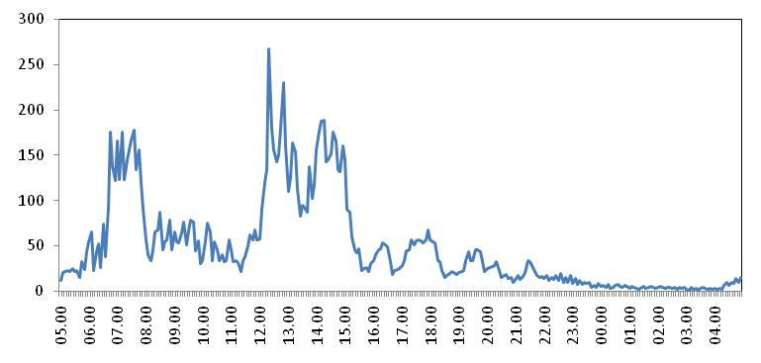

Gambar 1 – Arus lalu lintas 24 jam di Jalan Ahmad Yani pada ruas Liang Anggang-Martapura

Kenyataannya adalah bahwa pola yang ditimbulkan oleh pergerakan jumlah kendaraan tidak sama setiap hari. Mungkin saja ada perbedaan antara hari kerja biasa dengan hari di akhir pekan atau dengan hari libur lainnya. Karena itulah perlu suatu cara atau metode untuk memprediksi arus lalu lintas berdasarkan sejarah data arus lalu lintas secara rentet waktu.

Prediksi  arus  lalu lintas telah menarik minat  banyak peneliti karena nilai pentingnya baik  secara teoritis dan empiris, sebagaimana yang dinyatakan oleh Nicolae Morariu, dkk [[5](#Nic09)]. Untuk diagnostik dan prediksi mereka menggunakan alat-alat berikut: pengenalan pola dan neural network multilayer perceptron. Dengan fokus khusus, Gang Tong, dkk [[6](#Gan06)] menyajikan strategi lain, yaitu berdasarkan Fuzzy Neural Network (FNN) sebagai metode prediksi arus lalu lintas untuk sistem kontrol real-time lalu lintas di persimpangan. Metode ini terdiri dari dua modular. Salah satu modul jaringan fuzzy neural, yang fungsinya fuzzy clustering. Modul lain adalah neural network, yang mempartisi hubungan antara input dan vektor output. Sementara itu Gao Guorong dan Liu Yanping [[7](#Gao101)] menerapkan Wavelet Neural Network (WNN) sebagai algoritma untuk memprediksi. Mereka menyatakan bahwa WNN lebih baik dibandingkan jika dengan Back Propagation Nerural Network(BP-NN). Namun, Theja P dan Lelitha Vanajakshi [[8](#The10)] mengatakan bahwa untuk kondisi lalu lintas seperti yang yang ada di India, dengan jalur yang heterogen dan kurang disiplin lalu lintas, banyak dari teknik tersebut di atas, mungkin tidak seakurat yang dilaporkan dalam literatur. Karena penelitian yang dilaporkan literatur itu diterapkan untuk lalu lintas homogen.  Theja P dan Lelitha Vanajakshi mengusulkan penerapan pola klasifikasi dan teknik regresi  disebut support vector machines (SVM) untuk prediksi lalu lintas jangka pendek dalam kondisi jalur lalu lintas campuran dan kurang disiplin.

Dengan demikian, sebenarnya ada banyak algoritma yang dapat dipergunakan untuk memprediksi arus lalu lintas jangka pendek. Namun belum diketahui manakah algoritma yang lebih akurat untuk kondisi jalur lalu lintas campuran dan kurang disiplin; sebagaimana yang terjadi juga di Kalimantan Selatan. Karena itu perlu di bandingkan, manakah di antara Algoritma Back Propagation Neural Network (BP-NN), Neuro Fuzzy(NF), Fuzzy Neural Network (FNN), Wavelet Neural Network(WNN), Envolving Neural Network (ENN) dan Support Vector Machine (SVM) yang lebih akurat dalam memprediksi arus lalu lintas jangka pendek terutama lalu lintas di Indonesia, khususnya di bumi Kalimantan Selatan.

# Rumusan Masalah

Dari latar belakang masalah di atas, dapat disimpulkan bahwa terdapat banyak algotrima yang dapat dipakai untuk memprediksi arus lalu lintas, sehingga belum diketahui algoritma mana yang memiliki kinerja lebih akurat.

Sedangkan pertanyaan penelitian (research questions) pada penelitian ini adalah: “Bagaimana akurasi algoritma BP-NN, NF, FNN, WNN, ENN dan SVM untuk memprediksi arus lalu lintas jangka pendek?”

# Tujuan Penelitian

Berdasarkan latar belakang dan rumusan masalah diatas, maka penelitian ini bertujuan untuk menentukan algoritma yang memiliki kinerja lebih akurat untuk memprediksi arus lalulintas jangka pendek.

# Manfaat penelitian

1. Manfaat praktis

Manfaat hasil penelitian ini adalah agar petugas mengelola arus lalu lintas dapat menggunakan metode algoritma yang kinerjanya akurat sebagai alat untuk memprediksi arus lalu lintas jangka pendek.

1. Manfaat teoritis

Hasil penelitian ini diharapkan dapat memberikan gambaran dan pemahaman penerapan algoritma prediksi rentet waktu pada studi kasus mengendalian arus lalu lintas.

1. Manfaat kebijakan

Hasil penelitian ini diharapkan mampu menjadi alat prediksi arus lalu lintas jangka pendek dalam rangka manajemen lalu lintas.

# Landasan Teori

## Arus Lalu Lintas Jangka Pendek

### Komponen Lalu Lintas

Lalu lintas merupakan suatu interaksi dari berbagai komponen dan perilaku yang membentuk suatu kondisi lalu lintas. Pada dasarnya komponen utama lalu lintas terdiri dari: pemakai jalan, kendaraan dan jalan [[3](#Aji08)].

Pemakai jalan. Perancangan dan pengendalian jaringan jalan yang efektif membutuhkan kajian yang rinci tetang perilaku manusia dalam berbagai situasi di lingkungan jalan. Masing-masing individu mempunyai pendengaran, penglihatan, tenaga, dan mobilitas yang berbeda. Pada waktu yang berbeda, individu yang sama pun bisa punya respon berbeda.

#### Kendaraan. Kendaraan memiliki lebih sedikit karakteristik dibanding pemakai jalan. Dalam hal ini dapat dikendalikan melalui peraturan-peraturan dan batasan-batasan tertentu. Peraturan dapat membatasi karakteristik keseluruhan, berat, dan dimensi termasuk persyaratan minimum seperti rem, lampu, dan indikator lainnya.

#### Jalan. Alinemen jalan adalah faktor utama untuk menentukan tingkat aman dan efisien di dalam memenuhi kebutuhan lalu lintas. Alinemen dipengaruhi oleh topografi, karakteristik lalu lintas dan fungsi jalan.

### Volume dan Arus Lalulintas

Arus lalu lintas terbentuk dari pergerakan individu pengendara dan kendaraan yang melakukan interaksi satu sama lain pada suatu ruas jalan dan lingkungannya. Karena persepsi dan kemampuan individu pengemudi mempunyai sifat yang berbeda maka perilaku kendaraan di dalam arus lalu lintas tidak dapat diseragamkan. Dengan demikian arus lalu lintas akan terus bervariasi seiring waktu. Inilah yang menjadi tantangan bagi perencanaan dan perancangan jalan untuk memprediksi besarnya arus lalu lintas. Besaran arus bersama dengan kecepatan dan kepadatan, menjadi dasar untuk perhitungan kapasitas jalan dan perkiraan penggunaan teknologi untuk struktur dan daya dukung jalan. Sehingga dapat dikatakan bahwa suatu arus lalu lintas secara makro direpresentasikan oleh tiga parameter: Volume dan arus, Kecepatan, dan Kepadatan [[3](#Aji08)].

Volume dan Arus. Volume didefinisikan sebagai jumlah kendaraan yang lewat pada suatu titik di ruas jalan. Sedangkan Arus adalah besaran volume selama interval tertentu. Satuan dari volume dinyatakan dengan satuan mobil penumpang (smp) dan satuan arus adalah smp tiap satu satuan waktu. Besaran volume didapatkan dari pengamatan lalu lintas selama 24 jam pada masing-masing arah secara terpisah.

Lalu lintas Harian Rata-rata (LHR). Lalu lintas harian rata-rata (LHR) sering digunakan untuk perencanaan jalan. Volume harian dinyatakan dengan smp per hari. LHR diperoleh dari pengukuran volume lalu lintas selama 24 jam pada suatu ruas jalan. Pengukuran ini dilakukan beberapa hari. Hasilnya dirata-ratakan sehingga menjadi LHR.

Volume Jam Puncak (VJP). Pengukuran volume biasanya dilakukan untuk mengetahui volume jam puncak (VJP). Besaran VJP digunakan untuk perancangan sturktur maupun manajemen lalulintas. Besaran VJP di estimasi dari besaran LHR, sebagaimana persamaan berikut:

VJP = k. LHR

LHR : Lalu lintas selama24 jam pada hari normal (smp/hari)

VJP : Volume jam puncak pada hari normal (smp/jam)

Nilai k : Proporsi LHR pada jam puncak, sekitar 10 –11 %

Faktor jam Puncak (FJP). Hubungan antara volume maksimum dan arus maksimum dalam satu jam didefinisikan sebagai faktor jam puncak (FJP). Hubungan tersebut dinyatakan:

FJP = $\frac{V}{4. Q_{15}}$

V = Volume maksimum dalam waktu satu jam

Q15 = Arus lalulintas (smp/15 menit)

## Artificial Neural Network (ANN)

*Artificial Neural Network* (ANN) sebagai cabang dari ilmu kecerdasan buatan *(artificial intelligenc*e) merupakan salah satu sistem pemrosesan informasi yang didesain dengan menirukan cara kerja otak manusia dalam menyelesaikan suatu masalah. Alexander dan Morton dalam Suyanto [[9](#Suy07)] mendefinisikan ANN sebagai prosesor tersebar paralel yang sangat besar yang memiliki kecendeungan untuk menyimpan pengetahuan yang bersifat pengalaman dan membuatnya untuk siap digunakan.

Lebih lanjut dijelaskan bahwa ANN dibentuk sebagai generalisasi model matematika dari jaringan syaraf biologi dengan asumsi: pemrosesan informasi terjadi pada banyak elemen sederhana (neuron); sinyal dikirimkan diantara neuron-neron melalui penghubung-penghubung; penghubung antar neuron memiliki bobot yang akan memperkuat atau memperlemah sinyal; dan untuk menentukan output setiap neuron menggunakan fungsi aktivasi yang dikenakan pada jumlahan input yang diterima, besarnya output ini selanjutnya dibandingkan dengan suatu batas ambang. Dengan demikian ANN ditentukan oleh tiga hal, yaitu: (1) pola hubungan antar neuron (disebut arsitektur jaringan); metode untuk menentukan bobot penghubung (disebut metode *training/ learning/* algoritma); dan fungsi aktivasi.

ANN telah banyak diaplikasikan dan sangat sukses digunakan untuk memecahkan berbagai masalah dalam berbagai disiplin ilmu seperti bidang komputer, teknik, ilmu murni, perdagangan, financial dan lain-lain.

Menurut Siang [[10](#Jon09)] banyak model ANN menggunakan manipulasi matriks/ vektor dalam iterasinya, dan MATLAB R2009b menyediakan fungsi-fungsi khusus untuk menyelesaikan model ANN. User tinggal memasukkan vektor masukan, target, model, dan parameter yang diinginkan yaitu laju pemahaman, threshold, bias, dan lain-lain.

### Arsitektur Neural Network

Masing-masing arsitektur menggunakan algoritma belajar khusus. Secara umum, arsitektur dibagi menjadi empat: Single-Layer Feedforward Network (SLFN), Multi-Layer Feedforward Network (MLFN), Recurrent Network, Lattice Structure [[9](#Suy07)].

Hingga saat ini terdapat lima algoritma belajar, yaitu [[11](#Suy08)]:

1. *Error-Correction*
2. *Boltzman*
3. *Thorndike’s law of effect*
4. *Hebbian*
5. *Competitive*

Sedangkan pardigma proses pembelajaran pada neural network dapat dikelompokkan menjadi [[11](#Suy08)]:

1. *Supervised*
2. *Reinforcement*
3. *Self-Organized (Unsupervised)*

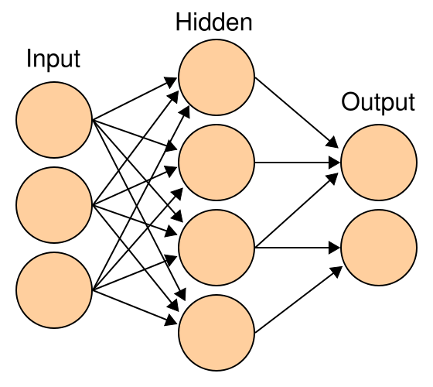

Gambar 2 – Ilustrasi Sistem Neural network

### Algoritma Back Propagation - Multi-Layer Perceptron (BP-MLP)

Backpropagation merupakan algoritma pembelajaran yang terawasi (supervised) dan biasanya digunakan oleh perceptron dengan banyak lapisan untuk menghitung bobot-bobot yang terhubung dengan neuron-neuron yang ada pada hidden layer. Algoritma backpropagation menggunkan error output untuk mengubah nilai bobot-bobotnya dalam arah mundur (backward). Untuk mendapatkan error ini, tahap perambatan maju (forwardpropagation) harus dikerjakan lebih dulu. Pada saat perambatan maju, neuron-neuron diaktifkan dengan menggunakan fungsi aktivasi yang dapat dideferensialkan, seperti sigmoid.

Back Propagation terdiri dari tiga tahapan yaitu :

1. Propagasi maju dari pola pelatihan input (Feed Forward)

* Unit input menerima sinyal dan mengirimnya ke hidden unit (unit tersembunyi)
* Tentukan aktivasi dari hidden unit. Missal menggunakan logsig
* Kirim sinyal dari masing-masing hidden unit ke unit output
* Hitung fungsi aktivasi dari output untuk membentuk respon dari net pola input

1. Menghitung error dan back propagasi dari error yang berhubungan

* Hitung selisih (Y-T) untuk menentukan error yang berhubungan antara pola dengan unit tersebut.
* Menghitung factor (δ) yang digunakan untuk mendistribusikan error pada output Y ke unit-unit yang langsung berhubungan di lapisan sebelumnya.
* Menghitung factor yang digunakan untuk mendistribusikan error pada unit-unit di Hidden layer ke unit-unit unput yang langsung berhubungan di lapisan sebelumnya

3. Merubah Bobot

* Melakukan update bobot baru dari Vji (input Xi dengan hidden Zj) dan Wjk (Hidden Zj dengan output Yk).

#### Algoritma Satu Layer

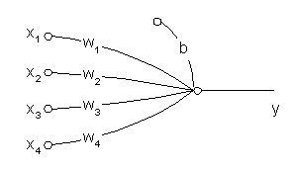

Algoritma pemrograman untuk neuron satu layer [[12](#Jan97)] didasarkan pada gambar di atas, dimana fungsi aktifasinya linier f(x) = x, data masukan dinyatakan dengan matrik berikut:

F:\neural_net_files\image002.gif

bobot-bobot link neuron adalah:

F:\neural_net_files\image004.gif

bias = b

maka y = X\*WT + b, atau y = x1w1 + x2w2 + x3w3 + x4w4+ b, dengan demikian parameternya adalah q = W.

Algoritma pemrogramannya adalah:

1. Inisialisasi bobot-bobot (termasuk juga bias), termasuk perubahan bobot awal.

2.      Mengambil nilai x1, x2, x3 dan x4 juga nilai target.

3.      Menghitung keluaran jaringan neuron

         y = X \* WT + b

4.      Menghitung parameter

F:\neural_net_files\image006.gif

5.      Menghitung error keluaran

         e = target – y

6.      Menyimpan bobot-bobot ke dalam variabel bobot lama

7.      Menghitung perubahan bobot-bobot pada lapisan keluaran

F:\neural_net_files\image008.gif, F:\neural_net_files\image010.gif

F:\neural_net_files\image012.gif,

F:\neural_net_files\image014.gif

8.      Menyimpan perubahan bobot dan bias ke variabel perubahan lama.

9.      Kembali ke langkah 2.

#### Algoritma Dua Layer

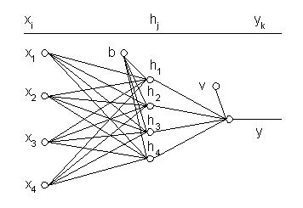

Algoritma pemrograman untuk neuron dua layer [[12](#Jan97)] didasarkan pada gambar di atas, dimana fungsi aktifasinya linier f(x) = x, data masukan dinyatakan dengan matrik:

F:\neural_net_files\image002.gif

Bobot-bobot link neuron masukan adalah aij, sehingga dalam bentuk matrik menjadi:

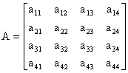

Keluaran dari tiap-tiap neuron pada lapisan masukan adalah:

F:\neural_net_files\image018.gif

Bobot-bobot  bias pada lapisan masukan yaitu:

F:\neural_net_files\image020.gif

Bobot-bobot link neuron pada lapisan keluaran yaitu:

F:\neural_net_files\image004.gif

bobot bias pada lapisan keluaran = v, keluaran NN adalah, y = (X\*A+B)\*WT + v.

Algoritma pemrogramannya adalah:

1. Inisialisasi bobot-bobot (termasuk juga bias), termasuk perubahan-perubahan bobot awal.

2.      Mengambil nilai x1, x2, x3 dan x4 juga nilai target.

3.      Menghitung keluaran jaringan neuron

         y = (X \* A + B) \* WT + v

4.      Menghitung parameter

F:\neural_net_files\image022.gif

5.      Menghitung error keluaran

         e = target – y

6.      Menyimpan bobot-bobot ke dalam variabel bobot lama

7.      Menghitung matrik H

         H = X\*A + b

8.      Menghitung error propagasi pada lapisan keluaran

F:\neural_net_files\image024.gif

Menghitung perubahan bobot-bobot pada lapisan keluaran

F:\neural_net_files\image026.gif, F:\neural_net_files\image028.gif

F:\neural_net_files\image030.gif,

F:\neural_net_files\image032.gif

9.      Menghitung error propagasi pada lapisan masukan

F:\neural_net_files\image034.gif

F:\neural_net_files\image036.gif, F:\neural_net_files\image038.gif

F:\neural_net_files\image040.gif

F:\neural_net_files\image042.gif

10.  Menyimpan perubahan bobot-bobot dan bias kedalam variabel perubahan lama.

11.  Kembali ke langkah 2.

## Fuzzy Neural Network (FNN)

### Arsitektur Fuzzy Neural Network

Struktur umum dari Model Fuzzy Neural Network dengan multi-input and single output adalah sebagaimana gambar berikut [[6](#Gan06)]:

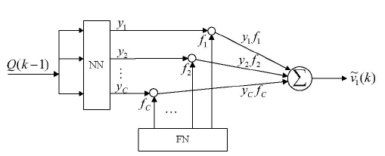

Gambar 3 Arsitektur Fuzzy Neural Network

Struktur ini terdiri dari dua bagian: satu adalah jaringan fuzzy (FN), dan yang lainnya satu-layer neural network (NN). Fungsi FN adalah fuzzy clustering. Setiap cluster menunjukkan satu jenis pola trafik tertentu. Semakin besar jumlah cluster yang digunakan, semakin banyak lalu fitur lintas tertentu tercermin dan semakin tinggi akurasi yang diperoleh. Fungsi dari NN adalah untuk partisi hubungan input dan vektor output. FN mengawasi parameter pembelajaran dari NN ini. Artinya, fitur dari sampel lalu lintas dapat digunakan untuk mengarahkan data flow pelatihan di hulu jalan pada saat k-1, dan output dari model seluruh arus lalu lintas prediktif di hilir pada saat k.

### Algoritma Fuzzy Neural Network

FN adalah bagian dari fuzzy clustering. Ini membagi vektor ruang masukan $Ω$ menjadi beberapa ruang bagian $Ω_{c}$, $Ω= ⋃Ω_{c}, c∈$ C, di mana C adalah jumlah cluster. Masing-masing subspace adalah cluster fuzzy dari beberapa contoh input lalu lintas. Jumlah cluster ditentukan oleh situasi yang sebenarnya. Umumnya, semakin besar jumlah cluster fuzzy yang digunakan, semakin tinggi presisi aliran prediktif diperoleh. Namun, waktu komputasi yang dibutuhkan juga akan meningkat dengan meningkatnya cluster yang digunakan [[6](#Gan06)].

Dalam $Ω_{c}$ masing-masing cluster subspace fuzzy ini tercermin dari vektor pusat $Z_{c}=(Z_{cl}, l∈L)$ di mana $Z_{cl}$ merupakan pusat data vektor cluster fuzzy c pada dimensi ke-*l*. Semakin dekat vektor masukan ke pusat cluster, semakin besar  
probabilitas dari vektor input milik cluster, dan semakin besar nilai keanggotaan.

Mengingat vektor masukan, $Q\left(k\right)=\left(Q_{l}, l∈L, k∈1,2,..,T\right)$ di mana T adalah jumlah interval waktu. Misalkan $u_{c}\left(k\right)$ menunjukkan tingkat keanggotaan dari vektor input $Q\left(k\right)$ untuk c cluster pada saat interval k, dan diasumsikan bahwa:

$\sum_{c∈C}{u_{c}\left(k\right)=1, k=1,2,.., T}$............(1)

dan

$1 ≥ u_{c}(k) ≥0, ∀c∈C, k=1,2,..,T$.............(2)

dimana, nilai $u_{c}\left(k\right)$ dapat terlebih dahulu menetapkan nilai awal sesuai dengan persamaan (1) dan persamaan (2), dan kemudian disesuaikan dengan menggunakan sampel input.

Tentukan pusat data vektor cluster c di saat ke-*l* dimensi $z_{cl}$ sebagai:

$z_{cl}=\frac{\sum_{k=1}^{T}{({\left(u_{c}\left(k\right)\right)}^{m}q_{l}(k))}}{\sum_{k=1}^{T}{{(u_{c}\left(k\right))}^{m}}} , ∀c∈C, l∈L$..................(3)

dimana m adalah suatu koefisien yang dapat disesuaikan, dalam kasus ini m sama dengan 2. Jarak antara data ke-k input dan pusat c cluster didefinisikan sebagai:

$d_{c}\left(k\right)= \sqrt{\sum_{l∈L}{{(q_{l}\left(k\right)-z_{cl})}^{2}}} , ∀ c∈C$..............(4)

Tentukan satu set $ψ= \left\{c | d_{c}\left(k\right)=0,∀c∈C\right\}$ dan komplementer $\tilde{ψ}=C-ψ$. Jika $ψ= ϕ$, sebuah set kosong, dan kemudian output dari FN bisa didapat

$f_{c}= \frac{1}{\sum_{i∈C}{{(d_{c}\left(k\right)/(d_{i}(k))}^{2}}} , ∀c∈C$...........(5)

If $ψ≠ ϕ$, maka

$f_{c}=\left\{\begin{aligned}0 ∀c∈C \\ \frac{1}{\left|ψ\right|} ∀c∈C\end{aligned}\right.$..............(6)

di mana, $\left|ψ\right|$ adalah nilai dari himpunan. Semakin besar $f_{c}$, semakin tinggi probabilitas vektor masukan milik cluster c. Persamaan (3), (4), (5) dan (6) akan digunakan untuk membentuk aturan fuzzy [[6](#Gan06)].

## Neuro Fuzzy System (NFS)

Neuro-fuzzy merupakan salah sistem hybrid dalam *soft computing*. Sistem hybrid merupakan padupadan atau gabungan dari setidaknya dua metode *soft computing* dengan tujuan untuk memperoleh algoritma yang lebih baik [[13](#Kus101)].

### Arsitektur Neuro Fuzzy

Salah satu arsitektur neuro fuzzy adalah neuro fuzzy dengan banyak layer (mutli layer), yang memiliki satu atau lebih lapisan diantara input dan output.

F

F

F

F

z\_in1 z1

z\_in3

z

z\_in2 z2

y\_in1 y1

v11

VNK

w11

w

K

Gambar 4 Arsitektur Neuro Fuzzy

### Algoritma Pembelajaran Neuro Fuzzy

Karena Neuro Fuzzy menggunakan fungsi aktivasi sigmoid biner, maka algoritma yang digunakan adalah algoritma pembelajaran *backpropoagation*. Algoritmanya adalah sebagai berikut [[14](#Kus10)]:

1. Inisialisasi input, bias, epoch, learning rate, error, target, bobot awal dan bias

**Feedforward:**

2. Hitung nilai masukan (z\_in) pada tiap pasangan elemen input pada hidden layer dengan formula:

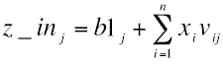

dimana b1 = bias input, x = nilai, v =bobot

3. Jika kita menggunakan aktivasi sigmoid, hitung output (z) dengan:

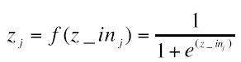

4. Hitung sinyal keluaran (y\_in) dari hidden layer untuk mendapatkan keluaran output layer dengan menggunakan persamaan:



dimana b2 = bias hidden

5. Jika kita menggunakan fungsi aktivasi sigmoid, hitung output (y) dengan:



6. Kemudian keluaran jaringan (y) dibandingkan dengan target (t), hitung error E dengan:

*E = t − yk*

7. Hitung MSE (Mean Square Error):

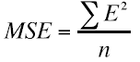

dimana E = Error, n = jumlah data

**Backpropagation:**

8. Pada tiap unit output, gunakan formula ini untuk memperbaiki nilai bobot dan bias (δ):



9. Perbaiki nilai bobot (Δw) dan bias (Δb) dengan menggunakan formula:

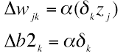

Dimana α = learning rate

10. Hitung sinyal balik (δ\_in) dari output layer pada tiap unit di hidden layer

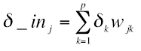

dimana p = jumlah node, w = bobot

11. Pada tiap unit hidden layer, hitung delta\_1 untuk memperbaiki nilai bobot dan bias



12. Perbaiki nilai bobot (Δv) dan bias (Δb) dengan menggunakan formula:

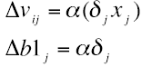

13. Untuk semua layer, perbaiki bobot dan bias:

Pada output layer:

*wjk = wjk + Δwjk*

*b2k = b2k + Δb2k*

Pada hidden layer:

*vij = vij + Δvij*

*b1k = b1k + Δb1k*

14. Hitung MSE (Mean Square Error) dengan menggunakan formula:

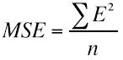

15. Jika (Epoch < maximum Epoch) atau (MSE < Target Error), ulangi langkah pelatihan (mulai feedforward).

## Wavelet Neural Networks (WNN)

Wavelet Neural Network adalah sebuah neural network yang berbasis transformasi wavelet. Inti dari WNN adalah untuk menemukan sekelompok wavelet dalam ruang fitur sehingga hubungan fungsi kompleks terkandung dalam sinyal asli mungkin dapat diungkapkan dengan akurat. Transformasi wavelet adalah satu metode transformasi berbasis analisa sinyal. Wavelet sensitif terhadap perubahan frekuensi dan dapat menentukan waktu ketika perubahan frekuensi terjadi. Transformasi Wavelet akan digunakan untuk memperbaiki bobot-bobot hubungan antar neuron dalam layer berbeda [[7](#Gao101)].

Algoritma WNN [[15](#JuQ08)]:

1. Inisialisasi bobot dan batas nilai error yang diinginkan
2. Dekomposisi data rentet waktu dengan transformasi wavelet
3. Data dipisah menjadi data training dan checking
4. Hitung output NN
5. Hitung error (E) yang terjadi berdasarkan perbedaan output NN dengan target output(ε)
6. Jika E > ε, hitung error yang ada di hidden layer kemudian lanjutkan ke langkah 6, jika sebaliknya, periksa apakah seluruhnya telah dihitung, jika seluruhnya telah dihitung, perhitungan berakhir. Jika masih ada, lanjutkan ke langkah 6.
7. Hitung gradient dari error.
8. Kembali ke langkah 4.
9. Mengevaluasi akurasi dari setiap prediksi yang dihasilkan WNN

## Evolving Neural Networks (ENN)

Evolving Neural Network adalah sebuah cara pembobotan antar neuron pada layer berbeda dengan menggunakan prinsip algoritma genetika (GA). Gambar berikut menjelaskan sturktur algoritma ENN [[16](#Pei07)]:

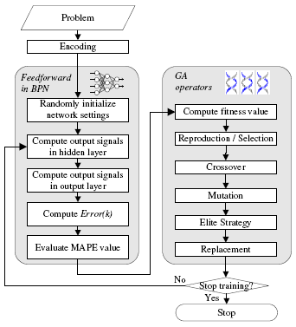

Gambar 5 Struktur Algoritma Evolving Neural Network

Proses algoritma ENN [[16](#Pei07)] [[11](#Suy08)] [[17](#Suy2008)]:

1. Encoding Represantasi Kromosom (encoding)

Setiap gen mempresentasikan bobot antara dua neuron di layer berbeda. Sebuah kromoson dibangun dari rangkaian gen yang diilustrasikan dalam gambar 6.

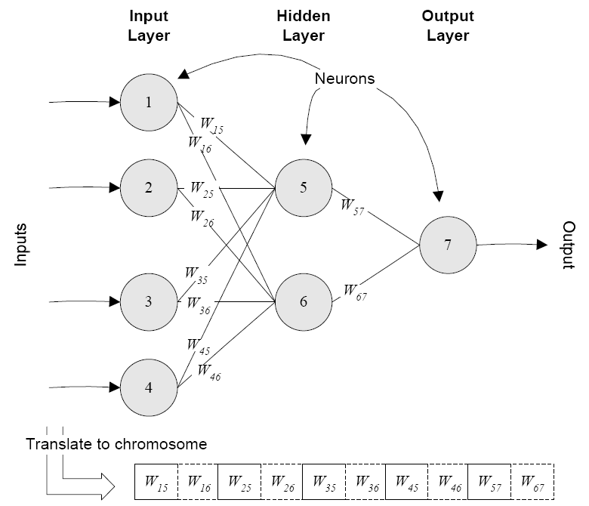

Gambar 6. Proses Encoding Kromoson

Contoh, Gen pertama dalam untaian kromoson adalah W15, yaitu bobot yang menghubungkan neuron 1 dan neuron 5. Gen kedua adalah W16, yaitu bobot penghubung neuron 1 dan 6. Demikian seterusnya.

1. Menentukan populasi awal dari kromosom (Initial Population)

Bobot awal ditentukan acak dari 0 sampai 1. Bobot dalam kromosom akan dievaluasi oleh operator GA.

1. Menghitung nilai objektif setiap kromosom. (FF-NN)

Mean Absolute Percentage Error (MAPE) digunakan sebagai fungsi untuk mengevaluasi simpangan data traning selama proses training.

1. Menghitung output dari hidden layer
2. Menghitung output dari output layer
3. Menghitung error
4. Evaluasi nilai MAPE dari g(s)
5. Menghitung fungsi fitness. (Compute fitness value)

Suatu individu dievaluasi berdasarkan suatu fungsi tertentu sebagai ukuran nilai kualitasnya. Fungsi ini disebut fungsi fitness.

fit(s) =1 – g(s)

1. Seleksi orang tua (Reproduction/Selection)

Kemungkinan p(s) dari setiap kromosom s terpilih sebagai orang tua didefinisikan:

$$p\left(s\right)= \frac{fit(s)}{\sum{fit(s)}}$$

1. Mutasi Silang (Crossover)

GA menjalankan oprator mutasi silang terhadap pasangan orang tua berdasarkan probabilitas tertentu. Operasi yang dilakukan adalah operasi 2 titik (2-point crossover)

1. Mutasi (Mutation)

Operator GA menjalankan mutasi pada setiap kromosom. Operasi yang adalah mutasi 1 titik (1-point mutation) untuk mendapakan solusi yang optimal.

1. Strategi Elite (Elite Strategy)

Operasi yang dilakukan adalh memilih 50% solusi teratas berurutan untuk mempertahankan kualitas solusi yang ada pada setiap generasi. Dengan kata lain, perlu peng-kopi-an individu terbaik pada suatu generasi untuk dimasukkan sebagai anggota populasi generasi berikutnya. Sehingga populasi baru memiliki minimal satu individu terbaik yang kualitasnya sama atau lebih baik dibandingkan dengan generasi sebelumnya.

1. Seleksi (Replacement)

Populasi baru yang dihasilkan dari proses sebelumnya menggantikan seleuruh populasi generasi lama.

1. Kriteria penghentian (Stopping Criteria)

Jika jumlah generasi telah sama dengan nilai maksimumnya, maka proses akan berhenti. Jika belum, proses kembali ke langkah 3.

1. Prediksi (Forecast and Recall)

Fungsi MAPE dan MAD digunakan untuk mengevaluasi akurasi dari setiap prediksi yang dihasilkan ENN. Dalam perhitungan disisipkan juga untuk menghitung RMSE.

## Support Vector Machine (SVM)

Support Vector Machines (SVM)  adalah  jenis mesin  teknik  pembelajaran  yang digunakan untuk klasifikasi dan regresi data. Banyak studi di berbagai bidang melaporkan penggunaan SVM. Tidak seperti  dalam  masalah  klasifikasi,  dimana data  mengklasifikasikan  ke dalam berbagai kelas,  SVR  mencoba  untuk  memperkirakan  output yang dinilai nyata untuk setiap masukan yang diberikan.  Untuk mulai dengan,  SVR membangun satu set hiperplane  untuk  tujuan regresi. Hiperplane  ini digambarkan  oleh  persamaan [[8](#The10)]:

*y = w.x + b*

Proses pembangunan hiperplane melibatkan  pemilihan nilai yang tepat  untuk varibel w dan b.  Pembelajaran  dilakukan  dengan menggunakan satu set  input  dan  output  diketahui. Proses  ini  dikenal sebagai  data traning. Input data training data untuk D dimensi adalah dalam bentuk [[8](#The10)]:

$$\left\{x_{i},y_{i}\right\} dimana i=1..n; y_{i}∈R; x_{i}∈R^{D}$$

Berarti bahwa untuk setiap vektor input $x_{i}$, target pelatihan yang diharapkan adalah $y_{i}$. Setelah sebuah hiperplane bernilai tetap, dan jika nilai target $y_{i}$ sesuai hasil input $x_{i}$ lebih besar dari jarak tertentu $(ε)$ dari hiperplane tersebut, maka penalti akan diterapkan untuk titik data ini. Penalti tidak akan diterapkan jika nilai $y_{i}$ kurang dari jarak ‘ $ε$’ dari nilai aktual ti. Contoh: jika |*ti-yi*| <. Area ini yang akan diikat dengan ${(y}_{i}± ε)$, yang dikenal sebagai daerah $ε-insensitive$.

Penalti dideskripsikan dengan $ε^{+}$ dan $ε^{-}$ tergantung pada apakah berada di atas atau di bawah area. Nilai penalti ditentukan oleh fungsi C.

Fungsi error untuk regresi SVM kemudian dapat ditulis sebagai [[8](#The10)]:

$$C\sum_{i=1}^{n}{\left(ε_{i}^{+}+ε_{i}^{-}\right)+\frac{12}{2}{\left\|w\right\|}^{2}}$$

Nilai *w*  dimodifikasi sehingga kesalahan dapat diminimalkan pada batasan $ε_{i}^{+}≥0$ dan $ε_{i}^{-}≥0$. Hiperplane diubah dalam setiap langkah sampai kondisi yang optimal dapat dicapai. Support vector yang dioptimalkan akan memiliki minimum error untuk setiap traning data yang diberikan.

Untuk jelasnya, regresi dan daerah e-insensitive digambarkan sebagai berikut [[8](#The10)]:

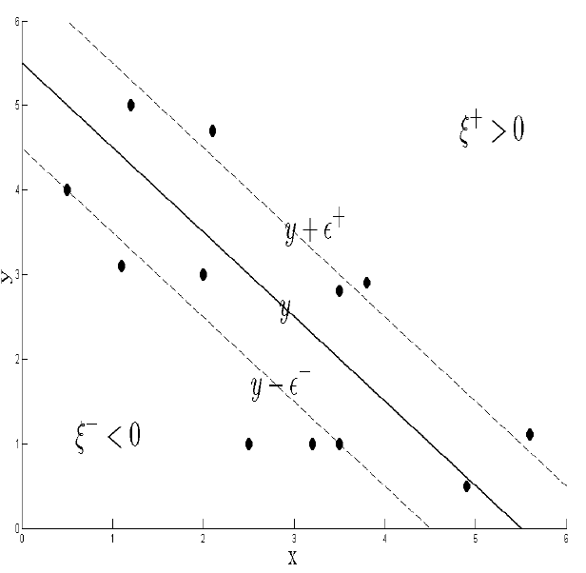

# Metodologi penelitian

## Metode Penelitian

Metode penelitian yang dilakukan adalah metode penelitian eksperimen, dengan tahapan penelitian seperti berikut:

1. Pengumpulan Data (Data Gathering)

Penelitian ini memakai data rentet waktu

1. Pengolahan Awal Data (Data Pre-processing)

Data perolehan di-transformasi untuk mendapatkan atribut yang relevan dan sesuai dengan format input algoritma soft computing.

1. Model/Metode Yang Diusulkan (Proposed Model/Method)

Metode yang diusulkan adalah metode perbandingan tingkat akurasi dari algoritma soft computing yang dapat digunakan untuk memprediksi data rentet waktu.

1. Eksperimen dan Pengujian Metode (Method Test and Experiment)

Masing-masing algoritma akan menggunakan data rentet waktu yang identik. Sebagian digunakan sebagai data training dan sebagian lagi sebagai data checking. Perhitungan dengan masing-masing algoritma akan diulang beberapa kali untuk mendapatkan besaran parameter terbaik.

1. Evaluasi dan Validasi Hasil (Result Evaluation and Validation)

Evaluasi dilakukan dengan mengamati hasil prediksi menggunakan Algoritma Softcomputing. Validasi dilakukan dengan mengukur hasil prediksi dibandingkan dengan data asal. Pengukuran kinerja dilakukan dengan membandingkan nilai error hasil prediksi masing-masing algoritma sehingga dapat diketahui algoritma yang lebih akurat.

## Metode Pengumpulan data

Penelitian ini memakai data arus lalu lintas yang didapatkan dari Satker P2JN (Satuan Kerja Perencanaan dan Pengawasan Jalan Nasional) Provinsi Kalimantan Selatan dan Dinas Perhubungan Kota Banjarmasin

Data yang dibutuhkan dalam penelitian ini adalah:

* Data Sekunder

Penelitian ini memakai data-data arus lalu lintas 2006-2010 Jalan Jend. A. Yani ruas LiangAnggang – Martapura dari Satker P2JN (Satuan Kerja Perencanaan dan Pengawasan Jalan Nasional) Provinsi Kalimantan Selatan dan Dinas Perhubungan Kota Banjarmasin.

* Data Primer

Data primer yang digunakan adalah data hasil komputasi masing-masing algoritma prediksi.

## Metode Pengolahan Data Awal

Data yang didapatkan dari instasi terkait masih berupa data yang terdiri dari jumlah dari masing-masing jenis kendaraan, sehingga harus direkapitulasi terlebih dahulu. Rekapitulasi tersebut dilakukan dengan memperhatikan faktor konversi masing-masing jenis kendaraan. Data hasil proses ini adalah data dengan atribut: Waktu dan Jumlah kendaraan. Tiap baris data adalah jumlah kendaraan dalam selang waktu 5 menit. Total waktu adalah 24 jam, sehingga tersedia 288 baris data. Total seluruh data adalah 5 x 288 = 1440 baris data.

## Metode Yang Diusulkan

Terdapat banyak algotrima yang dapat dipakai untuk memprediksi arus lalulintas namun belum diketahui algoritma manakah yang memiliki kinerja lebih akurat. Sehingga perlu masing-masing algoritma diuji untuk mengetahuinya. Metode yang diusulkan adalah metode perbandingan tingkat akurasi dari algoritma yangbisa digunakan untuk prediksi data rentet waktu. Algoritma yang akan diuji adalah BP-NN, NF, FNN, WNN, ENN dan SVM, yang digunakan untuk memprediksi data arus lalu lintas jangka pendek. Masing-masing algoritma akan implementasikan dengan menggunakan MatLab 2009b atau RapidMiner 5.1.001.

## Eksperimen dan Pengujian Model/Metode

Algoritma yang telah dikembangkan dalam penelitian ini akan diterapkan pada data arus lalu lintas 2006-2010 ruas Liang Anggang – Martapura melalui suatu model simulasi. Data 2006-2009 akan dipergunakan sebagai data training dan data 2010 akan digunakan sebagai data checking.

Evaluasi dilakukan dengan mengamati hasil prediksi arus lalu lintas jangka pendek dari penerapan BP-NN, NF, FNN, WNN, ENN dan SVM.

Pengukuran kinerja dilakukan dengan menghitung rata-rata error yang terjadi melalui besaran Root Mean Square Error (RMSE), Mean Absolute Percentage Error (MAPE) dan Mean Absolute Deviation (MAD). Semakin kecil nilai dari masing-masing parameter kinerja ini menyatakan semakin dekat nilai prediksi dengan nilai sebenarnya. Dengan demikian dapat diketahui algoritma yang lebih akurat.

# Kerangka Pemikiran

PROBLEMS

Belum diketahui algoritma yang efektif dalam memprediksi arus lalu lintas jangka pendek

DATA GATHERING AND

PRE-PROCESSING

Data arus lalu lintas didapatkan dari Instansi terkait. Direkapitulasi dgn atribut: waktu dan jumlah kendaraan

PROPOSED APPROACH

Analisa dan Komparasi Algoritma BP-NN, NF, FNN, WNN, ENN dan SVM

METHOD TEST AND EXPERIMENT

Data

lalu lintas

2006-2010

Eksperimen:

Simulasi dengan MatLab/RapidMiner

EVALUATION AND VALIDATION

RMSE/MAPE/MAD

Akurasi Prediksi

RESULT

Diketahui Algoritma yang efektif dalam prediksi arus lalulintas jangka pendek

# Related Research

## A Neural Network Model For Time-Series Forecasting

Nicolae Morariu, dkk menyajikan beberapa aspek mengenai penggunaan teknik pengenalan pola dan jaringan saraf untuk kegiatan diagnostik evolusi dan prediksi melalui seperangkat indikator. Mulai dari indikator yang didefinisikan oleh ukuran pada pola set, untuk mengukur nilai skalar yang mencirikan kegiatan yang dianalisis pada setiap saat waktu. Pola didefinisikan oleh nilai-nilai indikator yang ditetapkan pada waktu tertentu. Kelas kelas yang ditentukan dengan teknik klasifikasi dan pengenalan didefinisikan oleh sebuah hubungan yang memungkinkan representasi evolusi dari evolusi negatif terhadap evolusi positif. Untuk diagnostik dan prediksi digunakan alat-alat berikut: pengenalan pola dan neural network multilayer perceptron [[5](#Nic09)].

## Fuzzy Neural Network Model Applied in the Traffic Flow Prediction

Berdasarkan beberapa metode yang ada untuk prediksi arus lalu lintas kota, Gang Tong, dkk menyajikan strategi berdasarkan FNNM untuk melaksanakan prediksi arus lalu lintas untuk sistem kontrol real-time lalu lintas. Metode ini terdiri dari dua modular. Salah satu modul jaringan FN, yang fungsinya fuzzy clustering. Dan modul lain adalah NN, yang partisi hubungan antara input dan vektor output. Selain itu, iteratif on-line algoritma prediksi juga diusulkan. Akhirnya, sampel data asli arus lalu lintas data digunakan untuk memvalidasi efektivitas model dan algoritma yang diusulkan [[6](#Gan06)].

## Short Term Prediction of Traffic Parameters Using Support Vector Machines Technique

Dalam konteks metodologi prediksi, teknik yang berbeda seperti time series analysis, metode statistik, teknik filtering dan machine learning telah banyak disarankan  dalam studi yang berbeda. Namun, Theja P dan Lelitha Vanajakshi mengatakan bahwa untuk kondisi lalu lintas seperti yang yang ada di India, dengan jalur yang heterogen dan kurang disiplin lalu lintas, banyak dari teknik ini mungkin tidak membawa akurasi yang dilaporkan dalam literatur ketika diterapkan untuk lalu lintas homogen.  Sangat terbatas studi tentang penerapan teknik-teknik  untuk kondisi lalu lintas seperti yang ada di India. Theja P dan Lelitha Vanajakshi mengusulkan penerapan pola klasifikasi dan teknik regresi  disebut support vector machines (SVM) untuk prediksi lalu lintas jangka pendek dalam kondisi jalur lalu lintas campuran dan kurang disiplin. Model Neural Network juga dikembangkan dan perbandingan kinerja kedua teknik dilakukan [[8](#The10)].

## Traffic Flow Prediction of Chaos Time Series by Using Subtractive Clustering for Fuzzy Neural Network Modeling

Phang Ming-bao, Zhao Xin-ping mengembangkan pendekatan untuk prediksi berdasarkan kemampuan pemetaan kuat nonlinier jaringan syaraf dan karakteristik logika fuzzy, yang dapat menggabungkan pengetahuan sebelumnya dengan aturan fuzzy. Dasar pengetahuan untuk memprediksi arus lalu lintas menggunakan model jaringan syaraf tiruan berdasarkan fuzzy subtractive clustering. Subtractive clustering menghasilkan jumlah aturan fuzzy dan clustering pusat dianggap sebagai parameter pelatihan awal pemodelan prediksi. Model prediksi fuzzy neural network dapat dilatih cepat secara online. Algoritma genetika digunakan dalam menentukan radius clustering. Hasil simulasi menunjukkan akurasi yang baik dan layak [[18](#PAN08)].

# Referensi

x

|  |  |
| --- | --- |
| [1] | McInnes D.J., "Delta Development Highway System: Initial Highway Economic Impact Analysis," Alabama Department of Transportation, Alabama, Planning 2006. |
| [2] | Lembaran-Negara, UU No.17/2007 Tentang Rencana pembangunan Jangka Panjang Nasional 2005-2025, 2007. |
| [3] | Suraji Aji, Halim Abdul, and Aditya Chandra, Rekayasa Lalu Lintas, 2008, Diktat Kuliah Fakultas Teknik Universitas Widyagama. |
| [4] | Jin Wang, Qixin Shi, and Huapu Lu, "The Study of Short-Term Traffic Flow Forecasting Based on Theory of Chaos," *IEEE*, pp. 869-874, December 2005. |
| [5] | Morariu Nicolae, Iancu Eugenia, and Vlad Sorin, "A Neural Network Model For Time-Series Forecasting," *Romanian Journal of Economic Forecasting*, pp. 213-233, April 2009. |
| [6] | Gang Tong, Chunling Fan, Fengying Cui, and Xiangzhong Meng, "Fuzzy Neural Network Model Applied in the Traffic Flow Prediction," in *Proceedings of the 2006 IEEE International Conference on Information Acquisition*, Weihai, Shandong, China, 2006, pp. 1229 - 1233. |
| [7] | Gao Guorong and Liu Yanping, "Traffic Flow Forecasting based on PCA and Wavelet Neural Network," in *2010 International Conference of Information Science and Management Engineering*, 2010, pp. 158-161. |
| [8] | P. V. V. K Theja and Vanajakshi Lelitha, "Short Term Prediction of Traffic Parameters Using Support Vector Machines Technique," in *Third International Conference on Emerging Trends in Engineering and Technology*, 2010, pp. 70-75. |
| [9] | Suyanto, *Artificial Intelligenc: Searching, Reasoning, Planning, and Learning*. Bandung: Penerbit Informatika, 2007. |
| [10] | Siang Jong Jek, *Jaringan Syaraf Tiruan dan Pemrogramannya*, 2nd ed. Yogyakarta: Penerbit Andi, 2009. |
| [11] | Suyanto, *Soft Computing: Membangun Mesin Ber-IQ Tinggi*. Bandung, Jawa Barat, Indonesia: Informatika, 2008. |
| [12] | J.S.R. Jang, C.T. Sun, and E. Mizutani., *Neuro-Fuzzy and Soft Computing*. New Jersey: Prentice-Hall, 1997. |
| [13] | Kusumadewi Sri and Hartati Sri, *Neuro-Fuzzy: Integrasi Sistem Fuzzy Dan Jaringan Syaraf*, 2nd ed.: Graha Ilmu, 2010. |
| [14] | Kusumadewi Sri and Purnomo Hari, *Aplikasi Logika Fuzzy untuk Pendukung*.: Penerbit Graha Ilmu, 2010. |
| [15] | Qin Ju et al., "Streamflow simulation with an integrated approach of wavelet analysis and artificial neural networks," in *Fourth International Conference on Natural Computation*, 2008, pp. 564-569. |
| [16] | Pei-Chann Chang and Yen-Wen Wang, "Using Soft Computing Methods for Time Series Forecasting," in *Recent Advances in Data Mining of Enterprise Data: Algorithms and Applications*. Singapore: World Scientific, 2007, ch. 4, pp. 189-246. |
| [17] | Suyanto, *Evolutionary Computing: Komputasi Berbasis 'Evolusi' dan 'Genetika'*. Bandung: Informatika, 2008. |
| [18] | Phang Ming-bao and Zhao Xin-ping, "Traffic Flow Prediction of Chaos Time Series by Using Subtractive Clustering for Fuzzy Neural Network Modeling," in *Second International Symposium on Intelligent Information Technology Application*, Beijing, 2008. |

x